

FACOLTÀ DI LETTERE E FILOSOFIA
Dipartimento di Filosofia e Teoria delle Scienze umane
DOTTORATO IN DISCIPLINE FILOSOFICHE

Tradizioni filosofiche e tradizioni mistiche, magiche ed esoteriche: modelli di razionalità a confronto

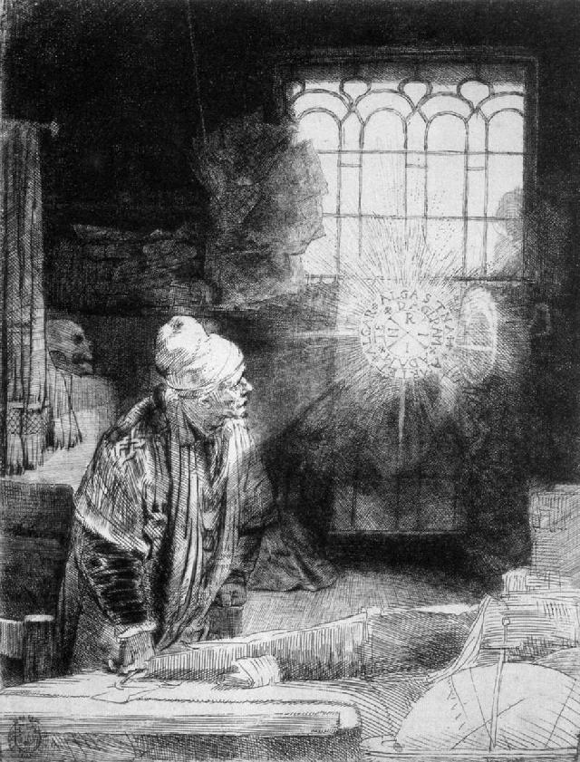

Seminario di Studi
Cagliari 17-18 marzo 2010
Aula Specchi
(Corpo Aggiunto)

Mercoledì 17 marzo, h. 15.30

Apertura dei lavori
Maria Teresa Marcialis
Coordinatore del Dottorato in Discipline filosofiche
Pier Luigi Lecis
Presidente del Corso di Laurea in Filosofia

h. 16:00
Coordina Michele Camerota Università di Cagliari

Roberto Sirigu Università di Cagliari
Archeologia. Analisi del sommerso, fra suggestioni e mestiere

Tiziana Pontillo Università di Cagliari
“Gli dèi amano ciò che è mistico” ma gli uomini non rinunciano alla “ragione”: tendenze dell’esegesi tardo-vedica

Pausa caffè

h. 17:00
Elisabetta Cattanei Università di Cagliari
“Esprimere l’Ineffabile in figure”: geometria e teurgia in Proclo

Francesca M. Crasta Università di Cagliari
Filosofia naturale ed esegesi biblica in Emanuel Swedenborg

Giovedì 18 marzo, h. 15.30

Coordina Vanna Gessa Kurotschka Università di Cagliari

Renzo Ragghianti Scuola Normale Superiore
Misticismo, simbolica, mito fra Cousin e Bergson

Andrea Orsucci Università di Cagliari
Magia e religiosità popolare: le discussioni in Germania fra ‘800 e ‘900

Marco Pasi Universiteit van Amsterdam
Esoterismo e modernità: il problema della politica

Discussione

